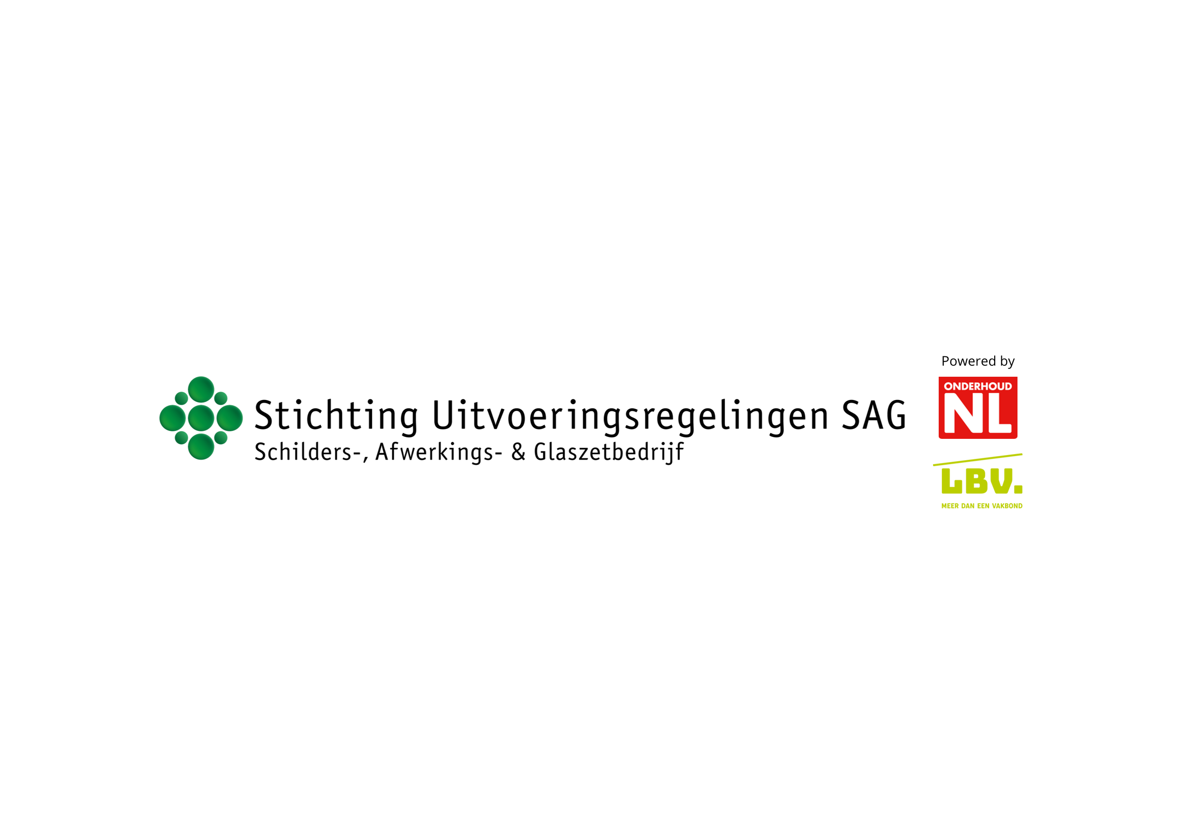


ONBOARDING
Nooit meer een (nieuwe) medewerker ‘verliezen’

Aanleiding en doel
Onboarden is het proces van integratie en inwerking van nieuwe werknemers in een organisatie, waardoor ze zich snel en effectief kunnen aanpassen en presteren in hun nieuwe functie. Het omvat vaak het verstrekken van informatie over de organisatie, het introduceren van de nieuwe medewerker aan collega's en leidinggevenden, het trainen en ontwikkelen van de benodigde vaardigheden en het faciliteren van het proces van integratie en cultuurverandering. Onboarding is van cruciaal belang voor het behouden van talent en het creëren van een positieve werkervaring voor nieuwe medewerkers.
Ze leren hun collega's kennen en krijgen een goed beeld van hun rol binnen het team. Het doel van het onboarding-proces is dat nieuwe medewerkers zich snel een volwaardig onderdeel gaan voelen van de organisatie.
Onboarding bestaat deels uit praktische zaken die iemand moet kennen en kunnen om z'n rol goed in te kunnen vullen. Denk bijvoorbeeld aan weten waar de werkplek is, hoe de nieuwe medewerker inlogt in het systeem en waar de koffieautomaat is.
Goede onboarding maakt ambassadeurs van werknemers. Ze voelen zich thuis in de organisatie. Ze weten precies waar ze aan toe zijn, ze weten hoe de bedrijfscultuur in elkaar steekt en bouwen een band op met hun collega's. Een goede onboarding kan dit vanaf het begin in gang zetten.
Voorlichting en training
OnderhoudNL biedt veel handvatten voor een goede onboarding. Een goede onboarding wordt gedragen door de hele organisatie, ieder heeft daar een duidelijke rol en functie.
Een goede onboarding is in de schilders- en onderhoudsbranche ook een taak die past bij de leermeester, die zijn/haar leerling zo effectief mogelijk kennis laat maken met het vak, de werkzaamheden en het bedrijf. OnderhoudNL biedt de leermeester een breed pakket aan activiteiten, trainingen en workshops. Maar ook instructiekaarten, leermeestermappen en andere hulpmiddelen zoals een Checklist onboarding, waarvan een deel ook is opgenomen in dit document.
Meer informatie vindt u op www.onderhoudNL.nl/leermeester

Nooit meer een (nieuwe) medewerker ‘verliezen’
(hoe wordt en blijft u, als werkgever, ‘woest aantrekkelijk’?)

We hebben de beoogde nieuwe medewerker een aantal keer gesproken en wij zijn er wel uit. “Dit gaat hem worden!” Hij/zij zegt “Ja” en we hebben onze vacature succesvol ingevuld!

Toch betekent het niet dat u al ‘klaar’ bent. Nú begint het eigenlijk pas, want er kan nog altijd veel misgaan. Nieuwe medewerkers een contract aanbieden is één ding, ze ook daadwerkelijk behouden is iets anders. In tijden van schaarste is het binden en boeien van nieuwe medewerkers een absolute noodzaak geworden.

De cijfers over nieuw aangetrokken medewerkers, die tóch nog afhaken, liegen er niet om!
- 4% van de nieuwe medewerkers verlaat hun baan na een desastreuze eerste dag**
- 60% van de nieuwe medewerkers overweegt hun kersverse werkgever al na een maand te verlaten***
- 22% van het nieuwe personeel vertrekt binnen 45 dagen van hun aanstelling**
- 51% van de vertrekkers maakt die beslissing binnen 6 maanden**
- Zo’n 33% van de nieuwe medewerkers verlaat de organisatie weer binnen 6 maanden bij het ontbreken van een onboarding programma*
- De meeste nieuwe medewerkers vertrekken in hun eerste jaar, niet omdat het werk niet meer goed aansluit bij hun behoeften, maar als ze het gevoel krijgen dat ze niet de juiste keuze hebben gemaakt en spijt hebben*
- 73% wil geïnformeerd worden over de bedrijfsregels en het beleid**
- 56% wil een buddy of een mentor**
- Een nieuwe medewerker is 54% productiever door het volgen van een onboarding programma*
- Een passend onboarding programma kan de opbrengsten voor iedere fulltime medewerker met 17% verhogen**
- De investering in een goed onboarding programma doe je één keer, maar neemt u keer op keer werk uit handen**
- U kunt tot wel drie keer het jaarsalaris van een nieuwe medewerker besparen met een goed onboarding programma*
- 80% van de medewerkers die positief is over hun onboarding-ervaring voelt zich daardoor langdurig sterk betrokken***
Conclusie: Het heeft weinig zin om medewerkers te werven als u ze vervolgens weer snel verliest. Een vroegtijdig vertrek van nieuwe medewerkers kunt u voor zijn door middel van een goed onboarding programma.

Een Onboarding programma begint met ‘Pre-boarding’
Het onboarding proces begint vanaf het moment dat de nieuwe medewerker en de werkgever met elkaar in zee gaan en eindigt grofweg een jaar na indiensttreding. Het onboarding proces doorloopt hierdoor een aantal fasen. De eerste fase is die van de pre-boarding, dat is de overbruggingsperiode tussen het aannamemoment en de eerste werkdag van de medewerker.
* bron: Nicole van de Ven – Smeelen, HBtraining
** bron: StudyTube
*** bron: MT/Sprout-columnist Kirsten de Roo

Van TWIJFEL komt SPIJT, dus neem de twijfel weg!
Meestal kan een nieuwe medewerker niet direct beginnen. De noodgedwongen tijd tussen aangenomen worden en écht kunnen beginnen aan een nieuwe baan, is vaak een periode waarin de nieuwe medewerker meestal even niets hoort. Dat kan en zou echt anders moeten! In de periode tot de eerste werkdag blijkt er namelijk veel winst te behalen.

Een slimme werkgever communiceert juist wél, zodat de nieuwe medewerker nog méér zin krijgt in de nieuwe job. Dit heet Pre-boarden!

U krijgt geen tweede kans voor een eerste indruk!
Pre-boarding
Een medewerker die al vóór de eerste werkdag zich opgenomen voelt door de nieuwe collega’s zal zich een stuk minder onzeker voelen en sneller aan de slag willen gaan.
Pre-boarding geeft uw nieuwe medewerker een goed gevoel bij de aankomende werkzaamheden. Hierbij voelt de nieuwe medewerker dat z’n komst meer dan gewenst is en krijgt de nieuwe medewerker direct ‘zin in de nieuwe baan’. Dit voorkomt in belangrijke mate dat de nieuwe medewerker, wat nogal eens voorkomt, op het allerlaatste moment tóch afziet van de baan. Bij pre-boarding blijft het lijntje tussen medewerker en het bedrijf warm, ook al moet de eerste werkdag nog komen.
Voorbeelden van activiteiten in de pre-boarding zijn: laat wat van u horen; stuur bijvoorbeeld met een zekere regelmaat (wekelijks?) een berichtje met:

- informatie over het bedrijf (link website bedrijf), visie, missie, kernwaarden en wat dit betekent voor houding en gedrag,
- organogram met contact gegevens van de collega’s,
- een ‘smoelenboek’ met alle collega’s van kantoor en werkvloer,
- een ‘hartelijk welkom’-kaartje in de brievenbus,
- een welkomst e-mailtje bijv.: “Wij vinden het geweldig dat jij gekozen hebt voor … (naam bedrijf) Welkom! We gaan er samen iets moois van maken!” of “Op ... (datum) word je om 10.00 uur ontvangen door … en …. (collega’s) in onze vestiging in ……..” (adres),
- een af-tel e-mailtje: “nog 2 dagen… #zinin, #mooiwerk, #nieuwetopper”,
- kaartje met routes naar het bedrijf,
- linkje naar Streetview van het bedrijf,
- plattegrond gebouw(en),
- maak een virtuele tour over het werk, de werkzaamheden, de locaties en de collega’s,
- ervaringen huidige medewerkers,
- een korte Teams bijeenkomst met het hele team als introductie,
- foto’s en sfeerimpressies van activiteiten en feestjes, van mooie projecten en locaties,
- foto’s werkkleding, de werkbussen, onderscheidend materiaal/materieel,
- foto’s van gezellige en leerzame Toolbox meetings,
- activiteitenagenda komend jaar, uitjes, BBQ, vakantieplanning,
- (gedrags-)afspraken,
- programma 1e werkdag,
- werkkleding (kledingregels),
- lunchpakket meenemen,
- Instagram/Facebook/LinkedIn linkjes van het bedrijf,
- “succes op je eerste werkdag”

Is ‘Onboarden’ hetzelfde als ‘Inwerken’?
Niet echt! Inwerken begint op de eerste werkdag: bij binnenkomst van de medewerker, en heeft voornamelijk een praktische, op taakniveau gerichte, insteek.
Inwerken is welbeschouwd een heel klein onderdeel van het onboarding programma. Als je iemand inwerkt, maak je diegene namelijk vertrouwd met de werkwijze van het bedrijf. Dit gaat over praktische zaken als; de werkplek, de keet, de collega’s, PBM’s, veiligheid en het gebruik van gereedschap.
- Inwerken is éénrichtingsverkeer, u vertelt als bedrijf wat er van de nieuwe medewerker verwacht wordt, maakt doelstellingen duidelijk en u vertelt met welke collega’s de medewerkers deze te maken heeft.
- Onboarden is tweerichtingsverkeer en gaat veel verder dan inwerken! Onboarden is erop gericht dat mensen niet alleen goed kennis maken met het bedrijf en de nieuwe collega’s. Onboarden draait erom dat de nieuwe medewerker zich gezien en gewenst voelt en dus niet ‘verloren kan lopen’. Daarbij is het onboarden over een langere periode van toepassing; van aanname tot en met zeker het eerste jaar. Tussentijds en na afloop wordt de werkrelatie samen geëvalueerd.
Met onboarding bereid u een nieuwe medewerker voor op zijn nieuwe rol. U bereidt hem of haar voor op de nieuwe werkomgeving. Met alle positieve én minder positieve zaken die diegene kan en gaat tegenkomen. U geeft de middelen, kennis en het sociale netwerk om snel een productief en betrokken onderdeel te worden van de organisatie.
Het gaat erom dat mensen zich zo snel mogelijk thuis voelen binnen hun rol en werkomgeving.

‘’Onboarding is meer dan een kennismakingsgesprek en uitleg, het spreidt zich uit over een langere periode en vraagt een
zorgvuldige voorbereiding en uitvoering.’’

Tips die u zeker wilt meenemen
Investeer in een succesvol onboarding programma
- Werf realistisch. Een eerlijk verhaal over wat de nieuwe medewerker kan verwachten, de reëel groeimogelijkheden, dit vermindert een ongewenst voortijdig vertrek.

- Onboarding is veel meer dan alleen een checklist, informatiepakket of introductieprogramma. Maak er dus een beleving van, zodat de nieuwe medewerker meteen voelt bij wat voor bedrijf deze is komen werken!
- Maak een centraal onboarding plan. Pas dit plan aan voor individuen en afdelingen. Het plan zit anders in elkaar bij kantoorpersoneel, schilders op de werkvloer, projectleiders, calculators, controllers, parttimers, ZZP’ers, hoog opgeleide professionals en starters/leerlingen.
- Zet het bestaande personeel in. Gebruik de kennis en ervaring vanuit de verschillende lagen van uw eigen organisatie. De informatiebehoefte van medewerkers is sterk afhankelijk van de persoon zelf maar ook van de functie(inhoud). Laat uw eigen personeel meedenken over waar een goed onboarding programma aan zou moeten voldoen. (dit bevordert ook nog eens de onderlinge betrokkenheid).
- Plan kennismakingsgesprekken tussen de nieuwe medewerker en het personeel dat al langer bij u werkzaam is. Er komt namelijk in de eerste weken heel veel op de nieuwe medewerker af. Maak bijvoorbeeld een lijst met alle collega’s waarmee de nieuwe medewerker in korte tijd te maken gaat krijgen en plan een kennismakingsgesprek in.
Een goede onboarding moet vast onderdeel uitmaken van uw bedrijfsvoering.
- Nieuwkomers die snel feedback krijgen op hun werk presteren beter. Niet alleen op de inhoud van hun werk; doen ze de goede dingen? Maar ook op de manier waarop ze het werk doen: past hun manier van werken binnen de organisatie?
- Zorg dat uw nieuwe medewerker aan iemand is gekoppeld die alle opkomende vragen kan beantwoorden en alles kan vertellen over het bedrijf. Deze zogenaamde ‘buddy’ straalt enthousiasme en bevlogenheid uit en is de eerste weken altijd benaderbaar.
- Onboarding ook voor uitzendkrachten of zzp'ers? Dat zal mede afhankelijk zijn van de duur van het project en/of de arbeidsovereenkomst. Wilt u binding met uw organisatie en een blijvende samenwerking dan is ook voor deze medewerkers onboarding aan te bevelen.
- Doseer de info. Een medewerker die in zijn eerste werkweek zit, moet je niet overvoeren met informatie die hij/zij pas later in het jaar zal gebruiken. Onboarding is dus een proces dat u in verschillende fasen kunt laten verlopen. Maak daarom een indeling voor de korte en lange termijn. Bedenk welke informatie relevant is vóór de eerste werkdag, óp de eerste werkdag, in de eerste week en verder.
- Profiteer van verbazing. Het is belangrijk dat nieuwkomers de ongeschreven regels en gewoonten binnen uw bedrijf leren kennen. Zorg dat ze ergens terecht kunnen met hun verbazing. Organiseer een kort overleg of laat ze erover schrijven in interne blogs. Zo leert u ook uw organisatie beter kennen door de ogen van de nieuwkomers.
- Maak ze trots. Mensen die spijt hebben van een keuze, vertrekken vroeg of laat. Dat gevoel ontwikkelt zich vaak al in de eerste twee maanden. Mensen blijven dan nog wel langer zitten, maar zijn eigenlijk al onthecht en missen de aansluiting. Zorg dat mensen trots zijn op hun keuze en dat ze dat kunnen delen.
- Creëer de leercultuur. Koppel onboarding aan leren en ontwikkelen. “Leren en je (beroepsmatig) ontwikkelen hoort er bij ons helemaal bij, dit verwachten we ook van jou”. Hierdoor bent u als bedrijf beter in staat om productiviteit en organisatiegroei te stimuleren.
- Een warm welkom. Vergeet niet het bekende welkomstbloemetje, dit wordt altijd gewaardeerd!

Deze activiteit van sociale partners OnderhoudNL en LBV wordt uitgevoerd door de Stichting USAVG en mede mogelijk gemaakt door de MDIEU-regeling.
Deze tijdelijke Maatwerkregeling Duurzame Inzetbaarheid en Eerder Uittreden (MDIEU) loopt van 2021 t/m 2025. Het huidige gesubsidieerde MDIEU-plan, waar deze activiteit onder valt, loopt t/m 31-12-2023. Met de MDIEU-regeling ondersteunt het kabinet sectoren die investeren in duurzame inzetbaarheid. Het kabinet vult hiermee een van de afspraken in uit het Pensioenakkoord (2019) met de sociale partners, namelijk dat zoveel mogelijk mensen straks gezond werkend hun pensioen kunnen bereiken door te investeren in duurzame inzetbaarheid. Deze slag moet plaatsvinden op de werkvloer en in de bedrijfscultuur zelf.
Voor meer informatie over de regeling en activiteiten kunt u terecht bij Stichting USAVG via de website www.susag.nl, via info@susag.nl of tel. 085 210 10 57.

